Lunes
31
de Mayo

Sexto de Primaria
Lengua Materna

Más características de las cartas personales

Aprendizaje esperado: Identifica palabras y expresiones que indican tiempo y espacio en las cartas personales. Produce textos escritos considerando el destinatario potencial.

Énfasis: Adapta palabras y expresiones que denotan tiempo y espacio en las cartas personales a partir de la fecha de la carta y los datos del remitente. Adapta el lenguaje para dirigirse a destinatarios conocidos.

¿Qué vamos a aprender?

Adaptarás palabras y expresiones que muestran tiempo y espacio en las cartas personales, considerando la fecha de la carta y los datos del remitente. Elaborarás textos escritos, adaptando el lenguaje para dirigirte a destinatarios conocidos.

Los materiales que vas a necesitar son: cuaderno, libro de texto de Español, algo con que anotar y, de ser posible, un diccionario; recuerda tenerlo siempre a la mano, durante esta clase y también al leer o al estudiar otras asignaturas. Úsalo con libertad y no sólo investigues sobre las palabras que se emplean aquí. Piensa que el conocimiento profundo de la lengua permite, entre otras cosas, pensar y expresarse con mayor precisión y claridad.

¿Qué hacemos?

Continuarás el trabajo con la práctica social del lenguaje 12 “Escribir cartas personales a familiares y amigos”.

Como te habrás dado cuenta esta práctica social del lenguaje muestra que las formas de comunicarnos han cambiado mucho con el desarrollo de las tecnologías de la información y la comunicación, así como con el uso de las redes sociales y aplicaciones. Poner en práctica la escritura de cartas personales, con sus formatos y características clásicas, ha sido muy interesante, sobre todo porque cada día son menos las personas que se escriben a través de las cartas.

La inmediatez en la comunicación, que para muchas personas ya es una realidad, ha hecho que, de algún modo, escribir cartas personales vaya cayendo en desuso. Sin embargo, es importante aclarar que no todos los mexicanos tienen acceso a esas tecnologías, redes y aplicaciones que mencionas, de cualquier forma, ya sea que se tenga acceso o no, las cartas personales son documentos muy valiosos que pueden tener gran significado para quienes las escriben y reciben.

Identificarás cuáles son las palabras y expresiones que denotan tiempo y espacio en la carta personal, considerando, además del discurso contenido en el cuerpo, datos como la fecha y el remitente. Luego, realizarás un ejercicio para ver cómo podrías transmitir un mismo mensaje, adecuando nuestro lenguaje para destinatarios diferentes.

Actividad 1

Realiza la lectura de una de las cartas que Luis María Pescetti escribió para publicar en la revista Orsai, es una carta especial porque al mismo tiempo, tiene un reto para los destinatarios, que son las niñas y los niños.

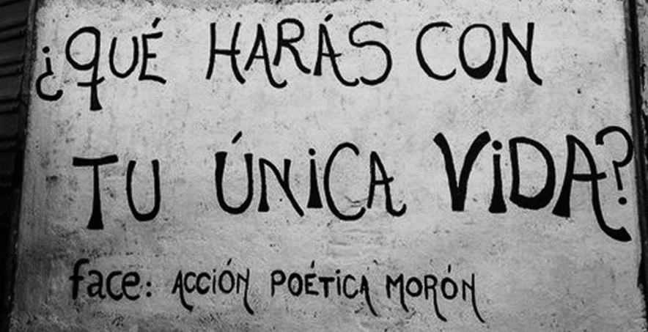

Primera carta
Luis María Pescetti

Mis queridos niños: La vida es tan breve y tan extensa a la vez que incluso hay veces en que uno llega a ver a sus propios padres como niños. Debo corregirme, no exactamente como niños, sino de la misma manera como ellos nos ven a nosotros cuando niños.

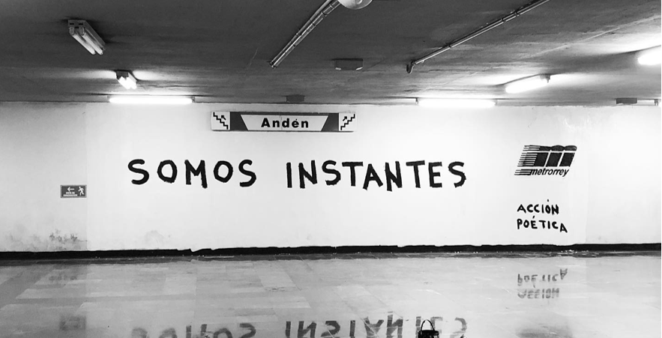

Llámese con ternura, con paciencia, con comprensión, queriéndolos apoyar o, simplemente queriéndolos, con una dulzura que los cubre, mientras ellos descansan o no advierten que los observamos.

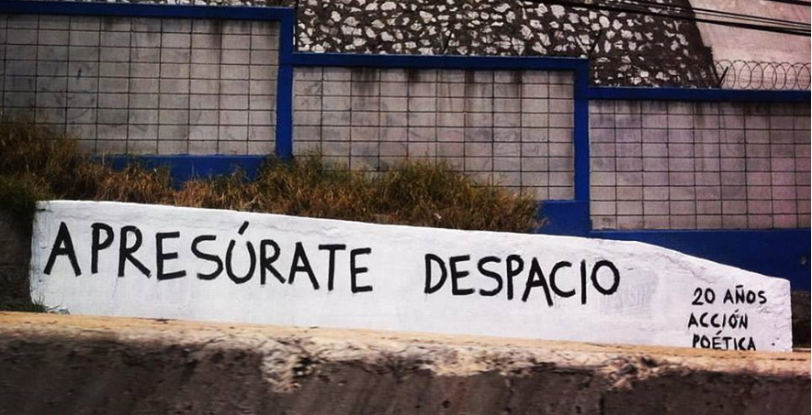

¿Qué cuento le hubiera contado a mi madre cuando era niña?
Me hubiera gustado ser un adivino y leerle su mano.

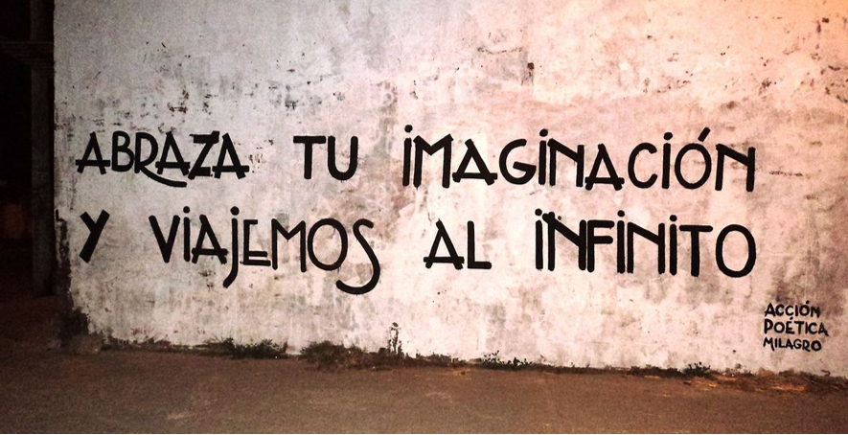

Querida Elsa, o Elsita. La vida se extiende delante tuyo como un mantel enorme, como un océano. A lo largo de tu vida vas a conservar el miedo al agua, que hoy le tienes. No te va a gustar, por lo tanto, ir al mar; sin embargo ahora, cuando todavía eres una niña, algo impactará en tu imaginación, la mariposa de algún sueño, y de grande vas a decir: “Me gustaría conocer Venecia”.
Vas a ser una mujer muy fuerte y muy alegre. Vas a viajar mucho, más de lo que hoy podrías soñar. Vivirás en tu terruño, conocerás el mundo, todo este paisaje que ves, y te rodea, te verá salir y regresar muchas veces. Vas a viajar con tu familia, con tu esposo, con amigos, con tus hijos, por tus hijos, con amigas que te harás para los viajes, con parientes. Vas a viajar en tren, en auto, en ómnibus y en avión, también vas a viajar en una camioneta con una casa rodante, durante muchos días. Y eso será cuando tengas más de setenta años y vas a caminar y caminar, de acá para allá. Vas a dar millones de pasos.

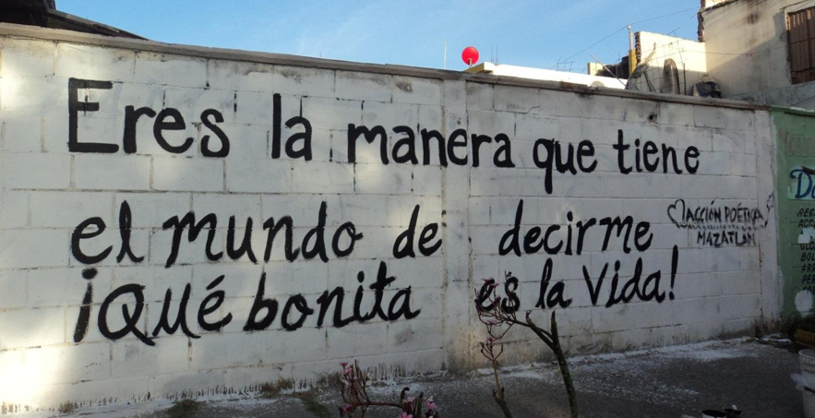

No te va a gustar ver fotos de seres queridos que ya no estén. Cuidarás a tu padre y a tu madre, cuidarás a tu hermano. Vas a tener dos hijos, los cuidarás y te cuidarán, muchas veces a lo largo de la vida, estarás orgullosa de ellos, y ellos de vos, tendrás nietos y música. Ellos te acompañarán y vos los abrigarás siempre, veo libros.

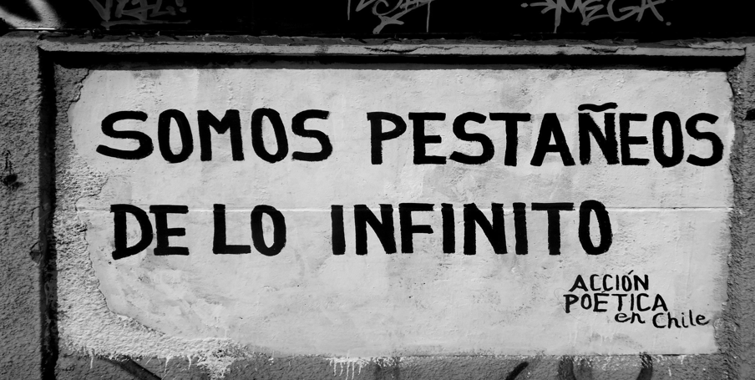

Con tu esposo pasarán buenas épocas pero también privaciones. Trata de conservar la confianza, pues habrá tiempos muy duros; luego la suerte mejorará y tendrás una madurez y una vejez tranquila y segura. Conservarás tu espíritu joven toda la vida, hasta tu vejez.
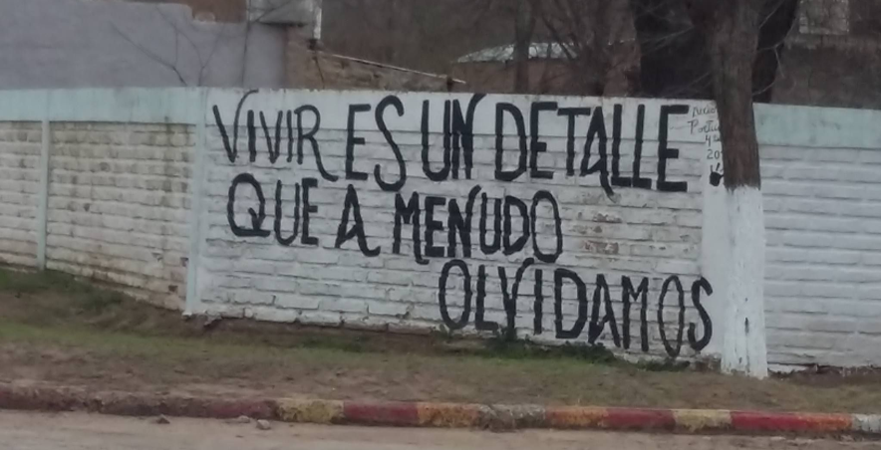

Amarás las plantas, también las cuidarás y te darán perfumes, colores, belleza y compañía, tendrás perros y gatos, serás terca y tendrás fe, vas a tener que aprender que las cosas pueden ser buenas, aun cuando no se presenten como quisieras, cuidarás mucho y vivirás acompañada, conserva ese cariño porque también vivirás soledad y despedidas, darás mucho amor y amistad, y recibirás también, disfrutarás de la belleza, tendrás paz. Serás feliz.

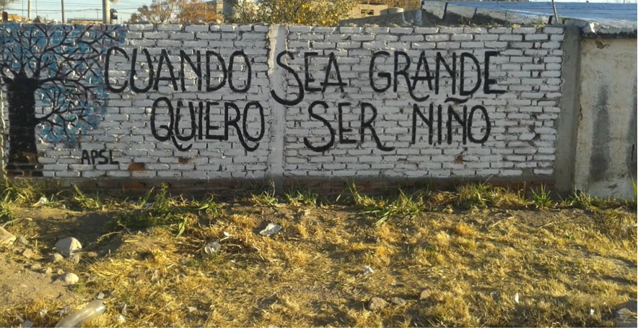

Así le hubiera tomado su pequeña mano, y no podría haber hecho un relato muy largo pues seguramente se hubiera aburrido sin saber de qué le hablaba, pero yo sí, porque hoy lo veo todo, todo lo abarco.

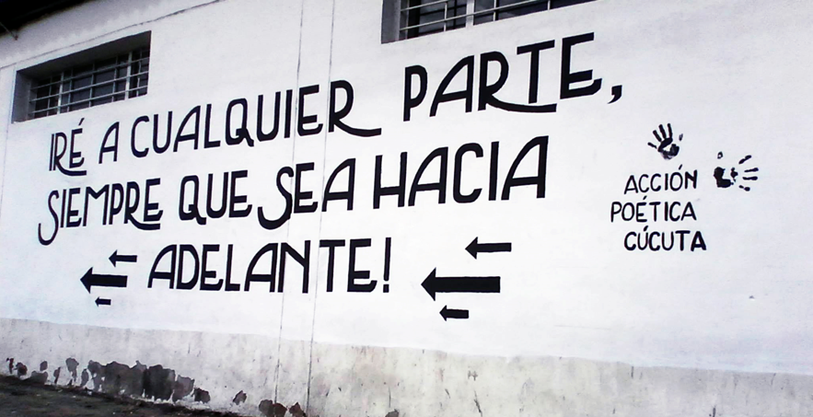

Queridos niños, tengan la edad que tengan: siete años, veinte. Niños de doce o de cuarenta, niños de diez, de ochenta, y de nueve años, tomen la mano de una persona querida y háblenle de su pasado como si le contaran el futuro.

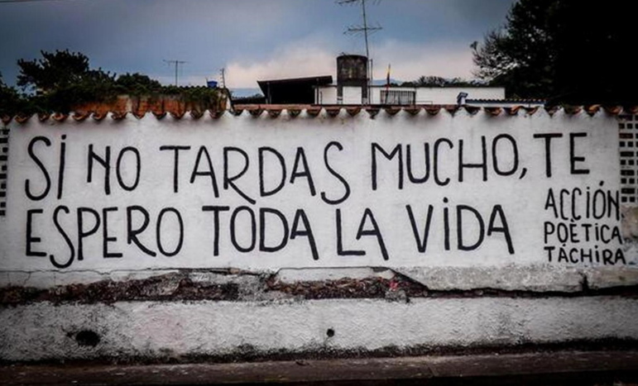

Aléjense, como un pájaro que nos mira desde muy muy alto, y lean lo que se ve.

Fuente: Pescetti, Luis María. “Cartas para niños”, Revista Orsai, en: https://revistaorsai.com/n4-pescetti/ (Recuperado el 24 de abril de 2021).

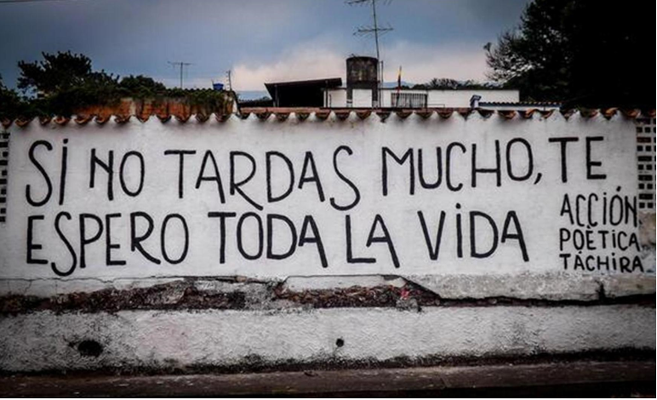

¿Qué te pareció el texto?

Es una carta muy particular que está dirigida a todos los niños, les habla sobre la vida y sobre cómo, llega un momento, en que los papeles entre padres e hijos se invierten, ellos nos cuidan de pequeños y, nosotros, cuando son mayores.

Seguramente puedes ver esto con tus padres o tíos en relación con tus abuelos, como los cuidan, los acompañan y procuran.

También es muy agradable la propuesta de contarle a los papás lo que se ve de su vida, de sus sueños, logros, de las cosas que pasaron al crecer. Es un ejercicio de acercamiento y de reconocimiento muy valioso que puedes poner en práctica.

¿Qué te parecieron las imágenes con frases en espacios públicos? ¿Has visto frases así en las calles de tu comunidad?

Las que acabas de observar, tienen como firma “Acción poética”.

Las imágenes ilustraron la carta, porque además de que los mensajes se relacionan con la vida, es una forma de difundir el movimiento “Acción Poética” que es un fenómeno mural-literario que surgió en Monterrey, Nuevo León, México en 1996. El propósito es intervenir muros de las ciudades con frases poéticas, actualmente, está presente en más de setenta ciudades del país, y ha traspasado fronteras, instalándose en alrededor de veintitrés países de Latinoamérica, así como en España, Italia y Angola.

Que maravilla, que todas nuestras ciudades, pueblos y comunidades, y no sólo de México, sino del mundo, se llenen de poesía. Cuando sea posible salir de casa, observa si encuentras evidencias de este movimiento en donde vives.

Has identificado algunos elementos de las cartas personales, en esta sesión te centrarás en aquellos elementos de la carta que te dan pistas sobre el tiempo y el lugar en que suceden. Mientras analizas la información explícita, identifica los deícticos de lugar y tiempo que ya has trabajado.

Actividad 2

Inicia la lectura de la carta.

Juchitán, Oaxaca, 12 de marzo de 2021
Hola Mariana:
Espero que estés muy bien. Te escribo hasta ahora porque en he andado de un lado a otro y sin tiempo de hacer mucho más.
¡No puedo creer que ya llevo cuatro meses acá, en el ranchito con mis abuelitos! El tiempo se me ha pasado muy rápido, aunque claro, extraño mucho la escuela, la calle y jugar en el deportivo, pero estoy muy contenta aquí.
Me levanto muy temprano todos los días porque voy con mi abuelito al campo para cuidar la milpa, me está enseñando todo lo que es importante saber y no sabes cuánto he aprendido. Los elotes que cosecha son deliciosos. Cuando volvamos a clases presenciales y me tenga que regresar, voy a llevarte unos para que los pruebes.
De regreso de trabajar con mi abuelito, ayudo a mi abuelita a darle de comer a los animales, ¿Sabes que los cerditos no son nada cochinos? Se bañan en lodo porque su piel es delicada y necesitan mantenerla fresca, pero si el chiquero está limpio no huelen nada feo. Hay uno que tiene una mancha café en la nariz, lo he llamado Nicanor, es muy inteligente, casi como Huesos (o más) juega mucho, parece un perro me encontré una pelota y no sabes cuánto le gusta.
Ya sé hacer tortillas en el comal, ¿Sabes que para hacerlas se muelen los granos de maíz en el metate? Pero tienen que tener un punto exacto, ni duros, ni muy tiernos, pero sí como lechositos, si no las tortillas no quedan. Cuando llegue te enseño todo el procedimiento, ¡Te va a gustar mucho!
En la tarde voy con mis abuelitos a nadar a un ojo de agua que está muy cerca, ¡no lo creerías! Parece un paisaje de cuento o algo así, el agua es tibia y transparente, me gusta mucho.
Ya luego, como y veo las clases por televisión, si hay alguna tarea la hago y se las platico a mis abuelitos, si tengo que mandar un trabajo, me voy al Café Internet del pueblo y se la mando al profe.
Desde que la noche empieza a caer, mis abuelitos me cuentan historias de su vida, del pueblo, de fantasmas y de cosas que ni te imaginas, y así, con la cabeza llena de imágenes unas fantásticas y otras muy reales, me voy a dormir.
Cosa rara en mí, no me cuesta trabajo despertarme temprano para volver a hacer lo que te he relatado; quizá te parezca que cada día es igual, ¡pero no! Todos, todos son muy diferentes, aunque aparentemente haga lo mismo.
A veces, al pensar que en algún momento deberé regresar a la ciudad a continuar con la escuela, me siento triste, y no es que no quiera estar con ustedes, o mis hermanos, o mis papás, o aprender con el maestro Josué y que me regañe por parlanchina, es sólo que extrañaré esta vida tan maravillosa, a mis abuelos, la milpa y, por supuesto, a Nicanor.
Bueno, espero que la siguiente vez me acompañes para que veas por ti misma por qué Juchitán es tan maravilloso.
Te quiero mucho.
Andrea

Observa parte por parte. Inicia con el tiempo. ¿Cuál es el primer elemento que denota el tiempo en la carta?

La fecha, indica cuándo fue escrita y, a partir de allí se puede observar si lo que se narra corresponde al presente, pasado o futuro.

Identifica la información explícita sobre el tiempo.

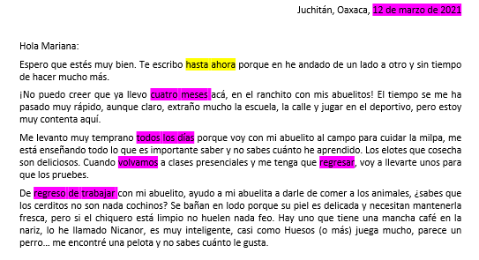

Para poder identificar los datos sobre el tiempo en la carta, toma como referencia el 12 de marzo de 2021 que es la fecha en que se elaboró. En el primer párrafo “hasta ahora” es un deíctico, porque no se puede saber a cuándo se refiere.

Luego, en el segundo párrafo, cuando escribe “cuatro meses”, se puede saber que, a partir de la fecha, está en Juchitán desde diciembre del 2020.

En el tercer párrafo, al incluir “todos los días”, permite inferir que es su presente constante durante el tiempo que lleva allá. Más adelante, con las palabras “volvamos” y “regresar”, se remite al futuro, cuando requiera volver a su lugar de residencia.

En el párrafo siguiente: “De regreso de trabajar”, vuelve a referirse a un presente continuo como del que ya te había hablado.

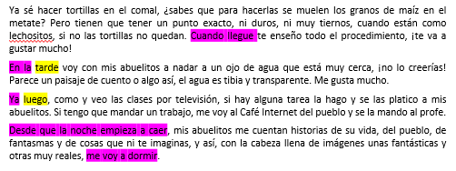

Al hablar sobre el procedimiento de las tortillas y expresar: “Cuando llegue”, nuevamente se refiere al futuro; es decir, al momento en que vuelva a su lugar de residencia.

En los siguientes párrafos, “En la tarde”, “Ya luego”, “Desde que la noche empieza a caer” y “me voy a dormir”, vuelven a ser referente de ese presente continuo de su cotidianeidad en Juchitán.

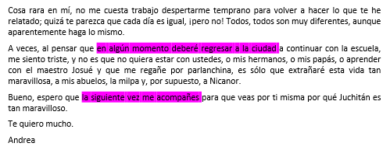
Ya por último, en los párrafos de cierre cuando escribe: “en algún momento deberé regresar a la cuidad” y “la siguiente vez me acompañas”, se refiere a dos futuros distintos, uno más cercano que es el momento de volver a su lugar de origen, y otro posterior, cuando tenga la oportunidad de volver a Juchitán.

Con lo que observaste, ¿Qué pasaría si la carta no tuviera fecha?

Como puedes darte cuenta es muy importante la fecha, porque te permite ubicarte en el tiempo y obtener cierta información, por ejemplo, como desde cuándo está allí.

La fecha en que se escribe una carta es un elemento importante para ubicar al destinatario no sólo en el momento en que fue escrita. Se puede decir que al leer cartas que primero fueron personales y luego se hicieron públicas, por ejemplo, se escribieron durante momentos importantes de la historia, la fecha permite saber más sobre el contexto en que se escribió, así como el lugar.

En la carta, también llama la atención que, aunque esté siendo escrita en el presente de la autora, que es Andrea, hay referencias al pasado próximo y más lejano, al presente, a una especie de presente continuo que es lo que sucede en su día a día y, también a dos futuros, que igual que el pasado, son uno más cercano y otro más distante.

Sin importar el tema o asunto que aborden las cartas personales, siempre se puede encontrar en ellas diversos elementos que hacen referencia al tiempo; aunque no en todos los casos, de una forma tan amplia como en este ejemplo.

Puede ser que haya algunas que se centren sólo en un tiempo, en el pasado, por ejemplo.

Observa qué dice la carta sobre el lugar. ¿Qué elementos formales de la carta te permiten saber del lugar donde fue escrita?

El remitente que, como ya sabes, es el domicilio del autor de la carta, y también el encabezado, donde además de la fecha, suele incluirse el lugar.

Observa los elementos de la carta que dan datos sobre el lugar.

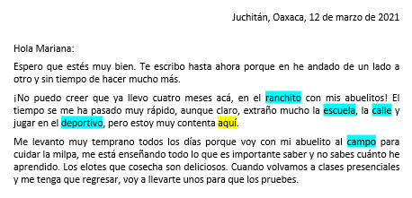

Primero, el lugar que acompaña la fecha. Luego, se puede saber que sus abuelitos tienen un “ranchito” y al final de ese párrafo, al decir “aquí” se refiere a donde está en presente. Las palabras “escuela”, “calle” y “deportivo”, se refieren a su lugar de origen; es decir, a un espacio distinto al que está.

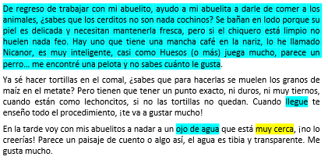

En el párrafo destacado, aunque no lo dice de forma literal, por el contexto de lo que viene narrando se infiere que es al momento en que regresa a la casa de sus abuelitos; es decir, al ranchito.

En el siguiente párrafo, la palabra “llegue”, se refiere a su lugar de residencia. Y, en el último, también por el contexto, se puede inferir que “el ojo de agua” “está muy cerca” del ranchito.

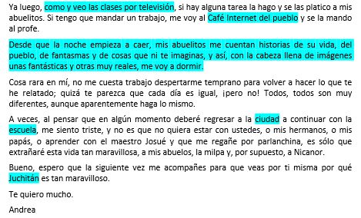

Cuando escribe “como y veo las clases por televisión”, también por el contexto, se puede inferir que es en el ranchito, pero al preparar sus tareas y para hacerlas llegar a su profesor, menciona que se va al “Café Internet del pueblo”, es decir, de Juchitán.

En el siguiente párrafo, también por el contexto y porque está con sus abuelitos, se sabe que se refiere a su casa. Cuando habla de la “escuela”, se refiere nuevamente a su lugar de origen y, al final, a Juchitán, el lugar desde donde escribe la carta.

¿Qué pasaría si la carta no tuviera el lugar al inicio?

En esta carta, no habría problema, aunque no se conociera desde el inicio dónde fue escrita, podría reconocerse el lugar al final, cuando lo escribe explícitamente, no obstante, cada carta es diferente.

Hay muchas cartas que no dan nombres específicos de los lugares desde donde se escriben, muchas ni siquiera se refieren a lugares pues son más intimistas; es decir, tratan de lo que las personas sienten o piensan, por ejemplo, por eso es importante siempre poner con la fecha el lugar desde donde se escribe la epístola.

Esa palabra es muy de esta práctica social del lenguaje: epístola.

Volviendo a la carta, pudiste observar que hay muchos deícticos de lugar y tiempo destacados en amarillo.

Un punto fundamental a recordar los conectores, que son elementos que permiten relacionar datos y contextos. Entre ellos están los que ubican tiempo y espacio.

¿Podrías mencionar algunos conectores de tiempo?

Antes, luego, después, primero, mientras, entonces, anteriormente, posteriormente, tarde, temprano.

Si recuerdas otros, escríbelos y úsalos al hacer la escritura de tus cartas.

¿Qué conectores de lugar o espacio recuerdas?

Encima, debajo, aparte, junto, cerca, lejos, dentro, fuera, en aquel lugar, enfrente, detrás.

También los puedes usar en tus cartas.

Ahora, sólo para recordar lo que has venido trabajando, toma nota: las cartas personales son un medio para comunicarse con personas conocidas, con quienes se tiene confianza, como familiares y amigos, este tipo de texto utiliza un lenguaje informal para transmitir acontecimientos y sentimientos; por ejemplo.

Las cartas suelen contener los siguientes elementos: lugar y fecha, ya observaste que incluirlas es más que un mero formalismo; destinatario, saludo inicial, texto o cuerpo de la carta, despedida y firma. El remitente, que también aporta información del lugar, se incluye en el sobre.

Conocerás que es la adecuación.

Actividad 3

Busca en el diccionario la palabra adecuación.

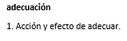

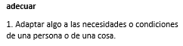

Entonces la adecuación del lenguaje refiere a adaptarlo según el destinatario.

La adecuación del lenguaje se hace no sólo al escribir, sino al hablar, puedes adecuar tu discurso según quién sea tu destinatario.

En el caso de las cartas personales, se trata un mismo tema, por ejemplo, en el caso de Andrea sus vivencias en Juchitán, esa carta no sería igual, aunque contuviera la misma información, si el destinario fuera su profesor, sus padres, sus hermanos, tíos o primos; las palabras que utilizaría, el nivel de afecto y confianza mostrado, incluso el peso de las anécdotas, en cada caso sería diferente, porque el tipo de relación, cercanía y formas de interacción, son distintas en cada caso.

La adecuación, no sólo se aplica en las cartas personales, también se aplia en otros textos.

Es importante que te preguntes: ¿Quién leerá esto que escribo? Para que sea una carta pensada en el tipo de relación, características, gustos y hasta necesidades de información de ese “quién”.

Recapitulando lo aprendido.

Leíste una carta y a partir de ella identificaste elementos que te ubican espacial y temporalmente; se revisó el uso de los conectores de lugar y tiempo y cómo se realiza la adecuación de un texto y para qué.

El Reto de Hoy:

Vuelve a leer las cartas que has recibido o que haya en tu casa, de amigos, compañeros o familiares, y analiza cómo se maneja el tiempo y, si es posible, comparte tus hallazgos con tu profesor y tu grupo, y también con los miembros de su familia.

Si te es posible, consulta otros libros o materiales para saber más sobre el tema. Si tienes la fortuna de hablar una lengua indígena aprovecha también este momento para practicarla y platica con tu familia en tu lengua materna.

¡Buen trabajo!

Gracias por tu esfuerzo.

Para saber más:
Lecturas

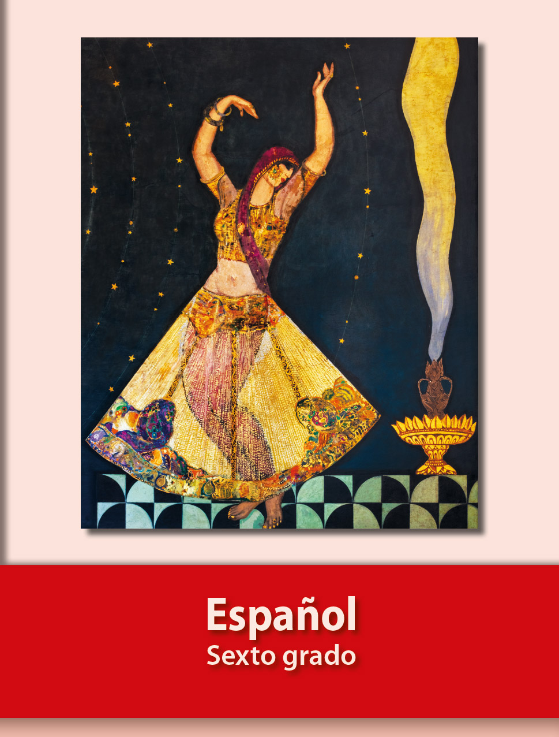
https://libros.conaliteg.gob.mx/20/P6ESA.htm

